
PÚRPURA FULMINANS NEONATAL, UM DISTÚRBIO GENÉTICO RARO DEVIDO A DEFICIÊNCIA DA PROTEÍNA C: Relato de caso
Neonatal Purpura Fulminans, a rare genetic disorder due to protein C deficiency: A case report.Irfan Kazi SG, Siddiqui E, Habib I, Tabassum S, Afzal B, Khan IQ. J Pak Med Assoc. 2018 Mar;68(3):463-465. PMID: 2954088. Free Article. Similar articles. Artigo Livre! Karachi, Paquistão

Realizado por Paulo R. Margotto

Ultrassonografista Neonatologista da Maternidade Brasília e
Hospital Santa Lúcia
Unidade de Neonatologia do Hospital Materno Infantil de Brasília
Brasília, 14 de dezembro de 2019
www.paulomargotto.com.br
pmargotto@gmail.com

Introdução

A Púrpura Fulminans (PF) Neonatal é uma condição clínica devido à trombose microvascular dérmica; A PF é um distúrbio raro e frequentemente fatal associado à hemorragia perivascular e coagulação intravascular disseminada (CID), inicialmente presente na idade neonatal. O reconhecimento clínico precoce, a investigação oportuna e o tratamento são de extrema importância. A PF foi descrita pela primeira vez em 1962 como uma suspeita de lesão hereditária encontrada em três irmãos com lesões cutâneas semelhantes.¹ As deficiências da proteína C ou proteína S do tipo homozigoto são desordens genéticas raras com complicações fatais trombóticas da PF fatais, manifestadas principalmente durante o período neonatal.²

APRESENTAÇÃO CLÍNICA

A erupção cutânea típica da PF é de máculas eritematosas bem demarcadas, que progridem rapidamente com áreas centrais irregulares e áreas necróticas hemorrágicas azul-pretas.³ Pacientes com PF também podem apresentar insuficiência de múltiplos órgãos ou trombose venosa grande grave com alta morbimortalidade inicial e a longo prazo, portanto o reconhecimento e o diagnóstico precoces da causa inicial da FP podem evitar esses resultados adversos.⁴

RELATO DE CASO

Um bebê de 6 dias, residente em Multan, foi levado ao Departamento de Emergência de nosso instituto em novembro de 2013 com as queixas de úlceras negras em todo o corpo, iniciadas no segundo dia de vida. Inicialmente, essas manchas estavam sobre os pés e no couro cabeludo, mas depois apareceram também no abdome (Figura1).

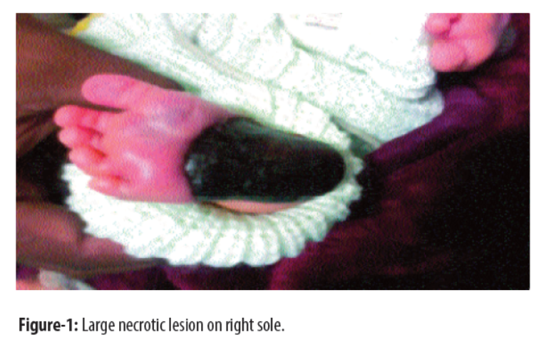

A criança era saudável e estava tomando se alimentando normalmente. Nada digno de nota quanto à história pré-natal e o nascimento. Ele era um produto do casamento consanguíneo com um irmão saudável do sexo masculino vivo. A história familiar foi significativa com a ocorrência das mesmas lesões cutâneas em uma menina desenvolvida no segundo dia de vida e, em seguida, a morte dessa menina no período neonatal. No exame, a criança era vitalmente estável com frequência cardíaca de 140 batimentos / min, frequência respiratória 38 respirações / min e temperatura de 37 ° C. A criança era levemente ictérica e apresentava múltiplas lesões bolhosas eritematosas e grandes de cor preta no couro cabeludo, abdome inferior, períneo, costas e solas dos pés (Figura2).

Os reflexos neonatais eram normais e o exame sistêmico também era normal. Suspeitando de Púrpura Fulminans neonatal, investigações laboratoriais, incluindo hemograma (CBC), tempo de protrombina (PT), tempo de tromboplastina parcial ativada (APTT), proteína C e proteína S foram enviadas, mostrando os seguintes resultados:Hemograma completo (CBC): Hb 11,3 g / dl, HCT 36,3%, WBC 22.700 com neutrófilos 46% e linfócitos 27,7% e plaquetas 146.000 / mm3. Tempo de protrombina (PT): 11,7 segundos. Tempo de Tromboplastina Parcial Ativada (APTT): 40,1 segundos. Nível de proteína C: 10% (72-106%). Nível de proteína S: 62,2% (60-110%). Antitrombina III: 59,7% (80-120%). A Hematologia aconselhou às Pediátricas Neonatais para transfusão de plasma fresco congelado e tratamento adicional, mas o pai se recusou a hospitalizar o bebê e o levou de volta para casa. Posteriormente, contatamos o acompanhamento e obtivemos as informações de que a paciente havia expirado no 23º dia de vida como a irmã mais velha.
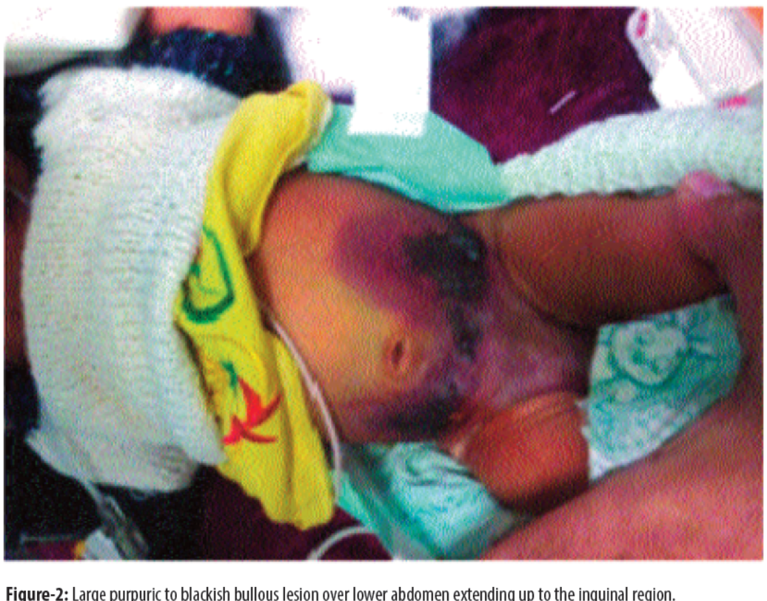
DISCUSSÃO E CONCLUSÃO

A Púrpura Fulminans (PF) neonatal foi assumida como um distúrbio hereditário devido à presença de lesões cutâneas semelhantes em três irmãos, quando foi descrito pela primeira vez em 1962.⁵ A relação da deficiência da proteína C e PF foi descrita pela primeira vez em 1983 e foi efetivamente tratada com terapia de reposição da proteína C.⁶ As causas hereditárias de PF têm sido associadas à deficiência homozigótica de proteína C ou S, além de heterozigotos complexos e / ou podem ser co-herança com outras trombofilias congênitas.⁷ A ocorrência de deficiência da proteína C é de 1 em 40.000-250000 indivíduos e é a proteína de coagulação dependente da vitamina K, sintetizada no fígado.
Púrpura Fulminans neonatal geralmente se apresenta com um rápido início de lesões purpúricas nas primeiras 24 horas de vida. A apresentação clínica pode variar dependendo da gravidade das deficiências congênitas de proteína C e S. As lesões de pele inicialmente aparecem em vermelho escuro e depois se tornam preto-púrpura e endurecidas. Elas podem ser confundidas inicialmente como hematomas, mas depois se tornam necróticas e gangrenadas, o que pode resultar em perda de extremidades.⁸
As complicações oftalmológicas, incluindo hemorragia vítrea e descolamento de retina que podem resultar em cegueira parcial ou completa, estão frequentemente associadas à deficiência grave da proteína C. ⁹
Púrpura Fulminans é uma emergência hematológica, sendo obrigatório o reconhecimento e o início precoce do tratamento para evitar complicações. O tratamento imediato é a transfusão de plasma fresco congelado para substituir pró-coagulantes e anticoagulantes que foram consumidos. O principal objetivo da transfusão de plasma fresco congelado é substituir a proteína C e a proteína S que estão severamente deficientes.³ O concentrado de proteína C é recomendado na deficiência hereditária grave da proteína C após confirmar o diagnóstico para minimizar o uso do plasma fresco congelado.
Recém-nascidos e crianças com grave deficiência da proteína C correm risco de PF recorrente e, portanto, requerem tratamento a longo prazo com drogas antitrombóticas. A substituição da proteína C, isoladamente ou em combinação com cumarínicos ou heparina de baixo peso molecular, constitui a principal manutenção manuseio desses pacientes.¹⁰
A Púrpura Fulminans neonatal é uma condição com risco de vida, embora seja muito raro, mas o diagnóstico precoce e o pronto gerenciamento são cruciais para evitar complicações e melhorar a morbidade e a mortalidade. Causas hereditárias requerem tratamento a longo prazo com substituição da terapia anticoagulante e plasma fresco congelado. A triagem familiar também é obrigatória para o reconhecimento precoce da doença nos irmãos.

RESUMO

A Púrpura Fulminans neonatal é um distúrbio raro e fatal associado à hemorragia perivascular e coagulação intravascular disseminada. O reconhecimento clínico precoce, a investigação oportuna e o tratamento são de extrema importância. Um menino de 6 dias foi levado à Emergência com úlceras negras em todo o corpo. Inicialmente, eles estavam sobre os pés e no couro cabeludo, mas depois apareceram no abdômen. No exame, a criança era vitalmente estável, levemente ictérica e apresentava múltiplas lesões bolhosas grandes e eritematosas enegrecidas no couro cabeludo, abdome inferior, períneo, costas e solas dos pés. Reflexos neonatais e exame sistêmico eram normais. As investigações laboratoriais mostraram níveis normais de CBC, PT / APTT e proteína S, enquanto os níveis da proteína C e antitrombina III estavam baixos. A Púrpura Fulminans neonatal é uma condição com risco de vida e a triagem familiar também é obrigatória para o reconhecimento precoce da doença nos irmãos.

Palavras-chave: Purpura Fulminans Neonatal, Proteína C.

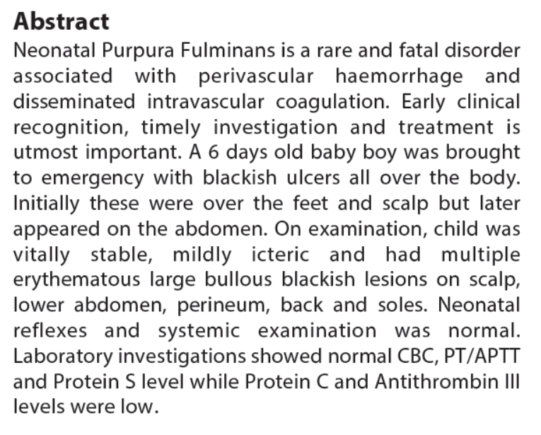

REFERENCES

1. Van Der Horst RL. Purpura fulminans in a newborn baby. Arch Dis Child. 1962; 37: 436-41.
2. Marlar RA, Neumann A. Neonatal purpura fulminans due to homozygous protein C or protein S deficiencies. Semin Thromb Hemost. 1990; 16:299-309.
3. Chalmers E, Cooper P, Forman K, Grimley C, Khair K, Minford A, et al. Purpura fulminans: recognition, diagnosis and management. Arch Dis Child. 2011; 96:1066-71.
4. Francis RB, Jr. Acquired purpura fulminans. Semin Thromb Hemost. 1990; 16:310- 5.
5. Price VE, Ledingham DL, Krumpel A, Chan AK. Diagnosis and management of neonatal purpura fulminans. Semin Fetal Neonatal Med. 2011; 16:318-22.
6. Branson HE, Katz J, Marble R, Griffin JH. Inherited protein C deficiency and coumarin-responsive chronic relapsing púrpura fulminans in a newborn infant. Lancet. 1983; 2:1165-8.
7. Dogan Y, Aygun D, Yilmaz Y, Kanra G, Secmeer G, Besbas N, et al. Severe protein S deficiency associated with heterozygous factor V Leiden mutation in a child with purpura fulminans. Pediatr Hematol Oncol. 2003; 20:1-5.
8. Manco-Johnson MJ, Abshire TC, Jacobson LJ, Marlar RA. Severe neonatal protein C deficiency: prevalence and thrombotic risk. J Pediatr. 1991; 119:793-8.
9. Hattenbach LO, Beeg T, Kreuz W, Zubcov A. Ophthalmic manifestation of congenital protein C deficiency. J AAPOS. 1999; 3:188-90.
10. Goldenberg NA, Manco-Johnson MJ. Protein C deficiency. Haemophilia. 2008; 14:1214-21

Nota do Editor do site, Dr. Paulo R. Margotto. Consultem também! Estudando Juntos!
CONSULTEM https://pt.khanacademy.org/science/health-and-medicine/advanced-hematologic-system/bleeding-and-impaired-hemostasis/v/anticoagulation



Drs. Maria, Liu, Olga, Paulo R. Margotto, Bernadete, Débora, Maura e Marta R.de Moura

DISTÚRBIOS HEMORRÁGICOS-2020

Paulo R. Margotto
Capítulo do Livro Assistência ao Recém-Nascido de Risco, 4a Edição, 2020, no Prelo

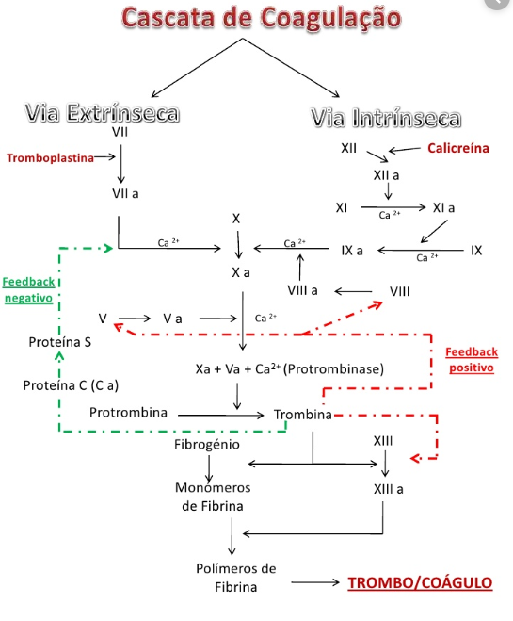

A proteína C é uma proteína de coagulação dependente da vitamina K que é sintetizada no fígado. A proteína C do plasma é ativada pelo complexo de formação de trombina ligada a um receptor na superfície celular endotelial (receptor trombomodulina [TM]. TM e proteína endotelial C (EPCR) são ambos expressos nas células endoteliais e regulam a via da proteína C. A trombina se liga à MT e atua como catalisador para a ativação da proteína C pela trombina. O EPCR se liga à proteína C e melhora a ativação da proteína C por complexos de TM por 10 vezes. A proteína C ativada (APC) inativa o fator (F) Va e FVIIIa por proteólise limitada, resultando em uma regulação negativa de geração de trombina. A atividade da APC é aprimorada pela proteína S.

Portanto, a deficiência de proteína C ou S predispõe a diminuição da capacidade de reduzir a geração de trombina e um estado de hipercoagulabilidade

Conduta

Púrpura Fulminans é uma emergência hematológica, sendo obrigatório o reconhecimento e o início precoce do tratamento para evitar complicações.
O diagnóstico precoce e o pronto gerenciamento são cruciais para evitar complicações e melhorar a morbidade e a mortalidade
O tratamento imediato é a transfusão de plasma fresco congelado para substituir pró-coagulantes e anticoagulantes que foram consumidos (o principal objetivo da transfusão de plasma fresco congelado é substituir a proteína C e a proteína S que estão severamente deficientes).
1 mL/kg de plasma fresco congelado aumentará a concentração plasmática de proteína C em 1 UI/dL. O ideal é aumentar pelo menos 10 UI/dL enquanto aguarda o concentrado de proteína C.
O concentrado de proteína C é recomendado na deficiência hereditária grave da proteína C após confirmar o diagnóstico para minimizar o uso do plasma fresco congelado.

- Concentrados de proteína C: Ceprotin (Baxter-EUA) e Protexel (LFB-França);
- Dose: para ambos os produtos é de 100 U/kg inicialmente, seguido de 50 U/kg a cada 6h (meia-vida 6 a 10 horas);
- Manutenção: anticoagulação oral isolada ou concentrado de proteína C:30 a 50 U / kg a cada 1 a 3 dias.
- Anticoagulação: deve ser iniciada juntamente com a reposição de proteína C (concentrado ou plasma fresco) e é eficaz a longo prazo;
-Heparina não-fracionada ou de baixo peso molecular (1,0 e 1,5mg /kg/dose a cada 12 horas com um nível terapêutico de anti-Xa alvo de 0,5 a 1 U/mL).Pode ser usada por via endovenosa. Não usar em infusão contínua!

Interessante: D-dímero crescente ou elevado pode ser um primeiro sinal de recorrência da púrpura fulminans.

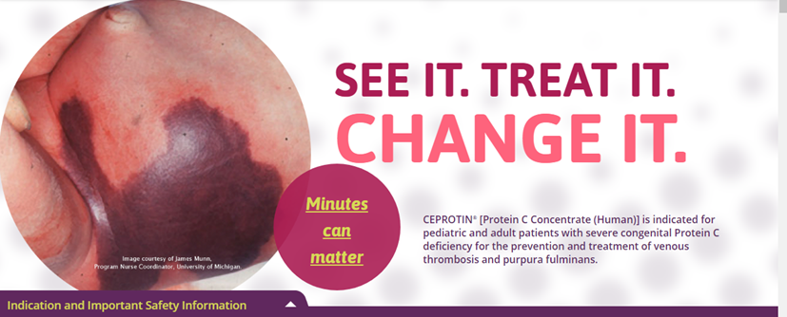
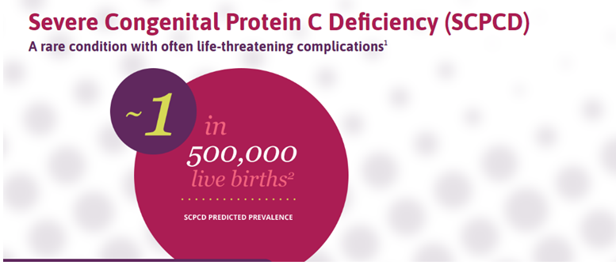

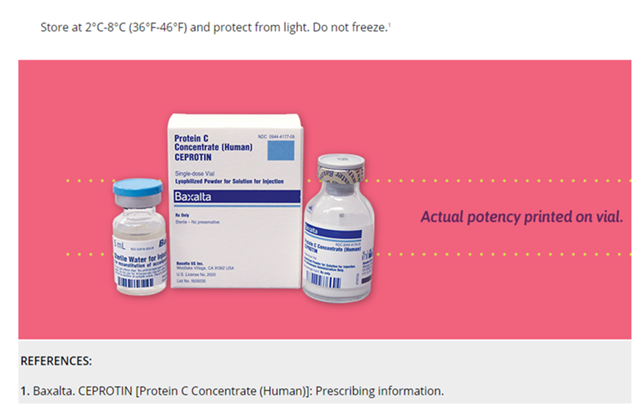
Paulo R. Margotto
Brasília, 14 de dezembro de 2019

